RICHIAMO

Data: 26/07/2021 Marchio del prodotto: ORASI’

Denominazione di vendita: ORASI’ SOIA CACAO

Nome o ragione sociale dell'OSA a nome del quale il prodotto è commercializzato:
Unigrà srl

Lotto di produzione: 21084

Marchio di identificazione dello stabilimento/del produttore:

Nome del produttore: Unigrà srl

Sede dello stabilimento: Conselice (RA)

Data di scadenza o termine minimo di conservazione: 20/03/2022

Descrizione peso/volume unità di vendita: 1 litro

Motivo del richiamo:
ritiro precauzionale per presenza di ossido di etilene in un ingrediente (farina di semi di carrube)

Avvertenze:
SI RICHIEDE DI RICONSEGNARE EVENTUALI CONFEZIONI ACQUISTATE AL PRESENTE PUNTO VENDITA.

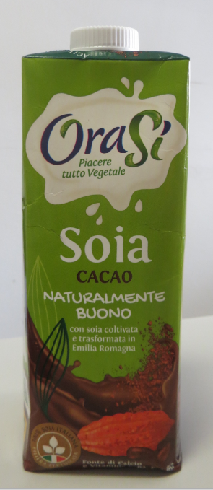

Inserire immagine uno:

Inserire immagine due:

